50 Jahre Dortmunder Netzwerk für Frauen von heute

Erstes Dortmunder Soroptimist-International-Netzwerk berufstätiger Frauen verwirklicht Projekte seit einem halben Jahrhundert

Aktuelles Hilfsprojekt gibt Frauen aus der Ukraine eine Stimme - gesellschaftspolitisches Engagement lokal, national und international

Dortmund, Oktober 2022 - Ein Jubiläum ist an sich keine Errungenschaft. Aber an diesem Jubiläum sind zwei Dinge besonders: es sind berufstätige Frauen, die sich in Dortmund mit Frauen für Frauen von heute engagieren. Aber auch über Dortmund hinaus tritt das Netzwerk für Frauen aus anderen Regionen Deutschlands und der Welt ein. Die Anzahl der vom Soroptimist International Club Dortmund unterstützen Frauen seit der Gründung des Netzwerks ist groß:

- Rund 100 Frauen werden in ihrer beruflichen Ausbildung gefördert
- Mehr als 80 Förderpreise wurden ausgeschrieben und vergeben
- Über 25 langfristige Projekte sind gelaufen oder laufen noch zugunsten von Einrichtungen, die Frauen begleiten
- Die Fördersumme und finanzielle Unterstützung durch den Club ist mittlerweile auf einen mittleren sechsstelligen Betrag gewachsen.

Auch wenn man Geburtstage eigentlich nicht vorab feiert, hat der Club die Feierstunde wegen der zu erwartenden hohen Inzidenz von Corona-Infektionen im Oktober kurzerhand pragmatisch vorgezogen. Sorores aus ganz Deutschland haben sich bereits Ende August in Dortmund eingefunden und mit der designierten SI-Deutschland Präsidentin, Frau Madeleine Durand-Noll, unter anderem über fortschreitende Digitalisierung diskutiert. „Wir Frauen werden handeln müssen, wenn wir verhindern wollen, dass Algorithmen, die uns in Zukunft maßgeblich steuern werden, fast ausschließlich von Männern programmiert werden.“ sagte Frau Durand-Noll. Ursula Bissa, die amtierende Präsidentin des Clubs Dortmund ergänzte: ‘Konsequenterweise müssen wir junge Frauen unterstützen, damit entsprechende Berufe weiblich besetzt sind und damit auch die Belange von Frauen berücksichtigt werden.“

Der Dortmunder Club berufstätiger Frauen ist kein Solitär. Das lokale Netzwerk ist eingebettet in die internationale Organisation Soroptimist International, die mit weltweit rund 70.000 Mitgliedern in über 2900 Clubs in 118 Ländern für Frauen aktiv ist. Der erste Club wurde bereits vor >100 Jahren in Oakland/Kalifornien gegründet.

Das aktuelle Projekt des Dortmunder Clubs ist „SHElter“, ein Ukraine-Hilfsprojekt. Es bietet Frauen und Kindern, die geflohen sind, mehr als nur ein Dach über dem Kopf: „SHElter“ (Engl. für Obdach, Schutz, Zufluchtsort) soll erreichen, was der Projektname suggeriert: Eine Bleibe zu schaffen, und das Bleiben erträglich zu machen, weil die SI Frauen den geflüchteten Frauen in allem(!) zur Seite stehen.

Das nächste Projekt ist beim SI Club Dortmund wird vorbereitet: Die Frauen beleben die mehrwöchige UN-Kampagne „Orange the World“ vom Internationalen Tag zu Beendigung der Gewalt gegen Frauen am 25. November bis zum 10. Dezember, dem Tag der Menschenrechte. Dann zeigen auf der ganzen Welt Menschen, Organisationen, Städte und Unternehmen mit der Farbe Orange und vielen Aktionen ihre Solidarität und die Nulltoleranz gegen Gewalt an Frauen. Die Sorores des Clubs Dortmund werden gemeinsam mit anderen Organisationen tausende von orangefarbenen Brötchentüten mit Appellen und Notfallnummern an Bäckereien ausgeben. So soll die Botschaft auch zuhause verstanden werden.

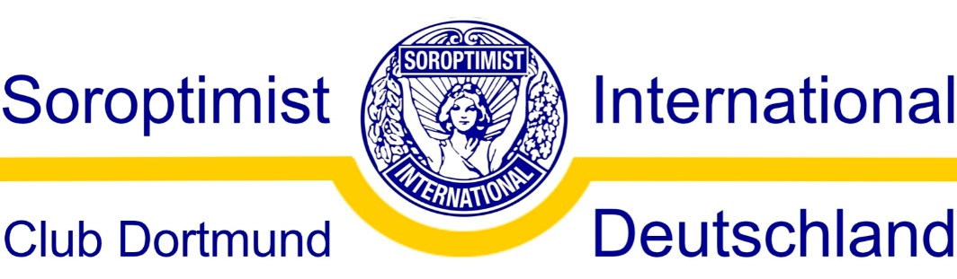
Weitere Informationen: https://clubdortmund.soroptimist.de/home

Soroptimist International - Weltweites Netzwerk von und für berufstätige Frauen von heute
Soroptimist International (SI) ist eines der weltweit größten Netzwerke berufstätiger Frauen mit gesellschaftspolitischem Engagement. SI ist parteipolitisch und konfessionell neutral. SI vereint Persönlichkeiten aus allen Kontinenten, Kulturen und Berufen, um sich weltweit für die Verbesserung der Lebensbedingungen für Frauen und Mädchen einzusetzen und zu einer besseren weltweiten Verständigung beizutragen.
Soroptimistinnen befassen sich mit Fragen der rechtlichen, sozialen und beruflichen Stellung der Frau und vertreten die Position der Frauen in der öffentlichen Diskussion.

Kontakt: J. Meyer-Kleinmann,
Öffentlichkeitarbeit
Soroptimist International Club Dortmund
Mobil: 0175-1434365
info@clubdortmund.soroptimist.de
https://clubdortmund.soroptimist.de/home

Bildmaterial wird auf Wunsch gern zur freien Nutzung, online und print, zur Verfügung gestellt, (Bildnachweis „SI Club Dortmund, 2022“ erwünscht)

Bewusstmachen, Bekennen, Bewegen Als Nichtregierungsorganisation (NGO) hat SI einen allgemeinen Konsultativstatus bei ECOSOC, dem Wirtschafts- und Sozialrat der Vereinten Nationen, und ist mit Repräsentantinnen bei folgenden UN-Unterorganisationen in New York, Genf, Wien und Paris vertreten: WHO, UNHCR, ECOSOC, UNIDO, ILO, UNEP, UNESCO, UNICEF und UN Women. Seit 2011 hat SI ein eigenes Antragsrecht bei den UN Soroptimist International Europa und ist im Europarat in Straßburg mit beratendem Status vertreten.

